ヨハネによる福音書 ２１章
12/5 Toru Fukushima
<語句解説>
＊ティベリアス湖畔：ガリラヤ湖のこと。イスラエル北部に位置する重要な水源である。
＊２００ぺキス ：１００メートルぐらい
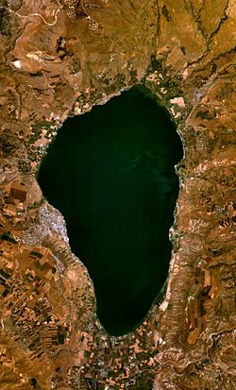
Warm Up～弟子たちについておさらい～
マタイによる福音書4章18－22節を読むべし

Q.１～１３節を踏まえて、このときの弟子の心情を答えなさい。

Q.１７節に関して、なぜ３度も尋ねたのだろうか。
また、素直に「愛しています、主よ」と返答しなかったのはどうしてだろうか。

Q.「わたしの羊を飼いなさい」とは？

Q.２１-２３に関して、イエスがペテロに「あなたには関係ありません」と言った言葉をあなたはどう解釈しますか？

Q.今回の章全体を踏まえて、魚が大量に獲れる奇蹟行為は何を意味するのか？

